DİKKAT SORUNU İLE NASIL BAŞA ÇIKABİLİRİZ?

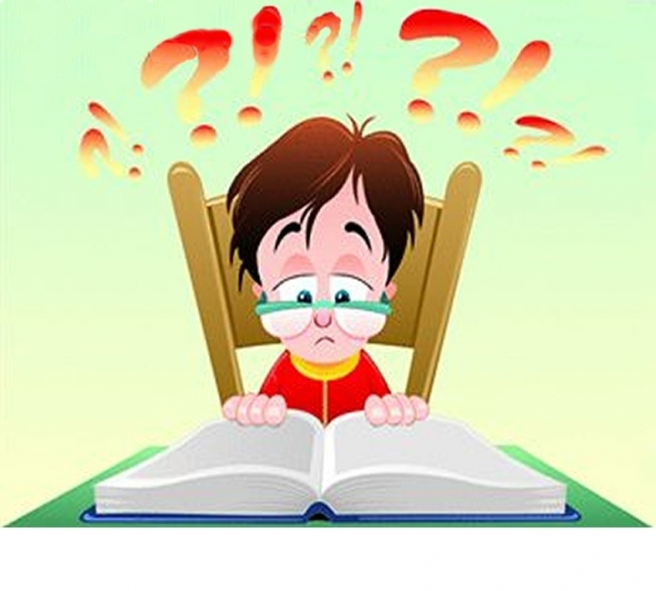
Öğrencilerin bir dersi dinlerken bir soruyu çözerken, bir kitabı okurken öncelikle başlangıç aşamasındaki dikkatlerinin önceden oluşturulmuş olması gerekmektedir.
Öğrencinin dikkatini derste toparlamaya çalışmaktansa, derse dikkatini oluşturmuş olarak gelmesi için çalışmalar yapılması gerekmektedir.

DİKKATİN DERSTEN ÖNCE OLUŞTURULMASI
Öğrencinin derse dikkatini oluşturarak gelebilmesi için aşağıdaki adımları atması gerekmektedir:

- O derste anlatılacak konunun, önceki konu ile benzerlik ve farklılıklarını öğrenebilmek için, önceki konuya şöyle bir beş dakika kadar hatırlama amaçlı göz atmalıdır.

- Öğrencinin o gün anlatılacak olan konuya, on dakika kadar kısa bir göz atması gerekir. Bu ön çalışma beynin derse karşı ilgisinin uyanmasına yol açacak ve öğrenci dersi farkında dahi olmadan yüksek düzeyli bir dikkatle takip edecektir.

- Dikkatin kendiliğinden oluşması üzerinde etkili olan duygusal belleğin harekete geçebilmesi için öğrencinin yeteneklerine göre ulaşılabilir hedefinin olması gerekir.

IV. Öğrencinin yorgun olmaması, iyi dinlenmiş olması, aktivite ve hobilerine yeterince zaman ayırmış olması da dikkatini toparlaması üzerinde etkilidir.

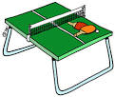
MASA TENİSİ DİKKATİ ARTIRIR
Bugün nöroloji bilimi, insan veya herhangi bir canlının beyninin istenilen bölümünün geliştirilebileceğini ortaya koymuştur.

- Öğrenci okuma hatası veya işlem hatası yapmama amaçlı test çözümü uygulaması yapılabilir.

- Masa tenisi oynamalarını da önerilebilir. Karşısındaki oyuncunun hamlelerini takip etme çabası, beynin dikkatten sorumlu bölgesini olumlu etkilemekte ve öğrencinin istem dışı kendiliğinden dikkat oluşturmasına yol açmaktadır.

KISA ARALIKLARLA MOLA VERİNİZ
Dikkat sorunu yaşayan öğrencilerin hangi sürelerde çalışmalı hangi sürelerde dinlenmeli, bunu belirten örnek bir sistematik:

- 20’şer dakika çalış, 10’ar dakika dinlen. Üç hafta böyle devam et.
- Sonra 25’er dakika çalış, 10’ar dakika dinlen. Yine üç hafta böyle devam et.
- Sonra 30’ar dakika çalış, 15’er dakika dinlen. Üç hafta böyle devam et.
- Sonra 35’er dakika çalış 15’er dakika dinlen. Üç hafta böyle devam et.
- Sonra 40’ar dakika çalış, 20’şer dakika dinlen.
Hep böyle devam et.
Masadan hemen kalkma, masada sıkılma sorununuz tamamen ortadan kalkacaktır.
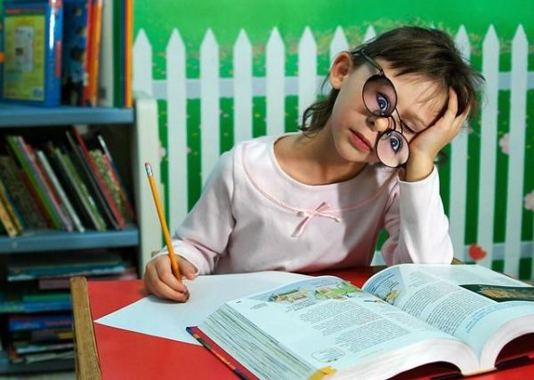
DERSTE ZAMAN ZAMAN KOPMA YAŞAMAK

Öğrencinin derste zaman zaman anlatılanları duyamayacak kadar kopma yaşaması, o konunun tamamen anlaşılamamasına yol açacaktır.

Öğrenci büyük bir gayret göstererek, dersi dinlemeye çalışıyor ancak o esnada konuları

bağlantısız bir şekilde dinleme durumu yaşadığı için, bilgiler beyne ezber formatında yerleşiyor.

Öğrencilerin ders dinlemeyi bir yöntem meselesi olarak ele alıp ona göre bir ders dinleme düzeni ve anlayışı oluşturması gerekir.

Bu Sorunun Çözümü İçin Ne Yapmalısınız?
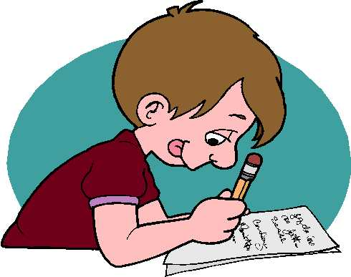
- Öğrencinin bu kopmalarının önüne geçmek için onun hem derse hazırlanarak gitmesi sağlanmalı, hem de o anlatılan dersi anlamlı kılacak bir hedef konulmalıdır.

- Hedef öğrencinin duygusal enerjisini artıran bir unsur olup, onun dikkat düzeyini de arttırmaktadır.

ETKİLİ AKILDA TUTMA YÖNTEMLERİ

Öğrencilerin konuları kesin unutmasında başlıca şu faktörler etkili olmaktadır:

- Yorgun iken dinlenilen derste anlatılanlar ve yorgun çalışılan konular çabuk unutulur.

- Kısıtlı bir zaman dilimine sıkıştırılarak yapılan çalışmalarda, uzun süreli hafıza açık olmadığı için unutma gerçekleşir.

- Defterde veya kitapta var olan bilgiyi, hiçbir düşünce, değerlendirme ve de anlamlandırma çalışması yapmadan, aklımıza kaydetmeye çalışmamız da elde edilen bilgilerin çabuk unutulmasına sebep olacaktır.

- Çalışmalar anında, çalışılan konunun kavramları ve ilkeleri saptanıp, bunların birbirleri ile olan farklılık ve benzerliklerinin öğrenilmemesi durumunda beyin yine çabuk unutur.

- Çalışılan konunun önceki konularla olan benzerliklerinin saptanıp bunlara dikkat edilmemesi unutmayı hızlandırır.

- Unutmayı önlemek için, konu tekrarlarının önemi çok büyüktür. Ancak bilinçsizce ve beynimizin çalışma biçimi dikkate alınmadan yapılan konu tekrarları, konuyu unutmaktan daha kötü bir sonuç olan “beynin bilgiye karşı duyarsızlaşması” durumunun yaşanmasına yol açmaktadır.

Bu olumsuz durumu yaşamamak için konu tekrarlarında şu ilkelere kesinlikle dikkat edilmesi gerekmektedir:

a) Eklemleyici ve genişletici konu tekrarı yapılmalıdır.
Yani konuyu her tekrar ettiğimizde o konunun başka bir özelliğini yakalamaya, o konuya başka anlamlar yüklemeye, o konunun anlamını ve kafamızdaki kapasitesini genişletmeye çalışmalıyız.

b) Her onbeş günde bir eski konular üzerinde bilimsel bir tekrar çalışması yapılmalıdır.

c) Konu tekrarlarında mutlaka zihinsel tekrarlar yapılmalı, başımızı kitap ve defterden kaldırarak okuduğumuzu tekrar etmeliyiz.

d) Zihinsel tekrarlarda, okuduğumuz metinden ne anlıyorsak onu tekrar etmemiz, o bilgiyi soru çözümlerinde kullanabileceğimiz anlamına gelecektir.

7) Çalışılan konu hakkında molada veya teneffüste iken konuşmak o konunun kısa süreli hafızadan kalıcı ve uzun süreli hafızaya geçişini sağlayacaktır.

Ancak, çalışma masasından kalkıp, çalışılan konu ile hiçbir alakası olmayan bambaşka bir boyuta geçilmesi unutmayı hızlandıracaktır.

8) Ders çalışmayı takiben, hemen bilgisayara girmek veya çok beğenilen ve sürükleyici olan bir film ya da TV dizisi izlemek, çalışılan konunun uzun süreli hafızaya kaydedilmesini engelleyecek ve çalışılan konu çabuk unutulacaktır.

9) Öğrencilerin konu çalışırken veya soru çözerken, zorlanmak ve araştırmak yerine, bunları hemen bir öğretmene sorma kararı almaları durumunda da, elde edilen bilgiler çabuk unutulur. Unutulmamalı ki, beynimiz zorlanınca öğrenme kapasitesi artan bir organımızdır.

10) Zamana sıkıştırılmış çalışma yerine, zamana yayarak ve uzun süreye dağılmış bir öğrenme çabası her zaman başarıyla sonuçlanmaktadır.

Zamana yayarak çalışma beynimizin çalışma biçimine uygun bir yöntemdir.

11) Özellikle matematik ve geometri gibi derslerin soyut ve rakamsal olmaktan kurtarılıp gerçek yaşamda nerelerde kullanıldığı saptanıp, somut ve gözümüzde canlandırılabilir duruma getirilmeleri, bu yöntem konuların hem kolay öğrenilmesini sağlar hem de unutulmasını önler.

12) Öğrencinin derste aldığı bilgi veya evde çalışarak elde ettiği bilgi, gerçek bilginin aslına ve kapsamına ne kadar çok benzerse, hatırlama o kadar hızlı olacağı gibi, unutmanın da önüne o oranda geçilmiş olacaktır.

13) Öğrencinin dersi dinledikten sonra hemen konu tekrarı yapması da unutmayı önleyen en önemli faktördür. Bugün dinlenilen dersin tekrarı yine bugün yapılmalıdır. Birkaç gün sonra yapılan konu tekrarı, o konunun tekrar edildiği anlamına gelmez ve öğretici olmaz.

14) O gün anlatılacak olan konuya çalışarak gitmek, kalıcı öğrenme açısından yaşamsal önem taşır.
Ön çalışma dikkati artırır. Dikkatle dinlenilen ders ise unutulmaz.

